Помним и благодарим!
15.11.2016
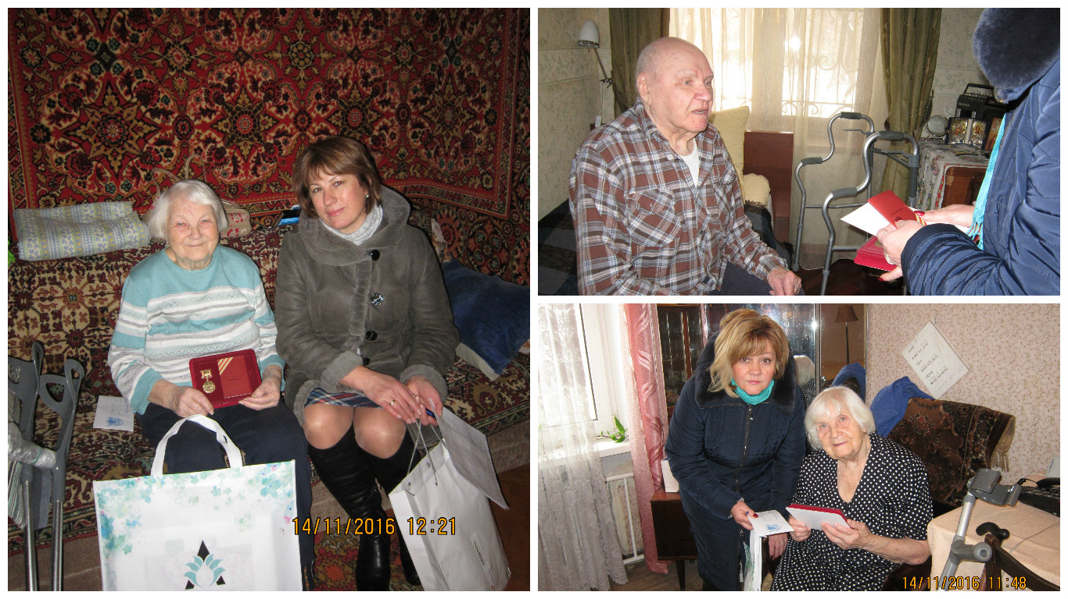
В преддверии празднования 75-й годовщины начала контрнаступления советских войск против немецко-фашистских захватчиков с 11 ноября 2016 года в районе Царицыно ЮАО города Москвы приступили к награждению на дому ветеранов - участников обороны Москвы памятным нагрудным знаком «75 лет битвы за Москву» с вручением удостоверения, подписанным Мэром Москвы С.С. Собяниным, а также поздравлением от префекта ЮАО А.В. Челышевым и подарком. В нашем районе будут награждены памятным нагрудным знаком «75 лет битвы за Москву» 43 ветерана-участника.
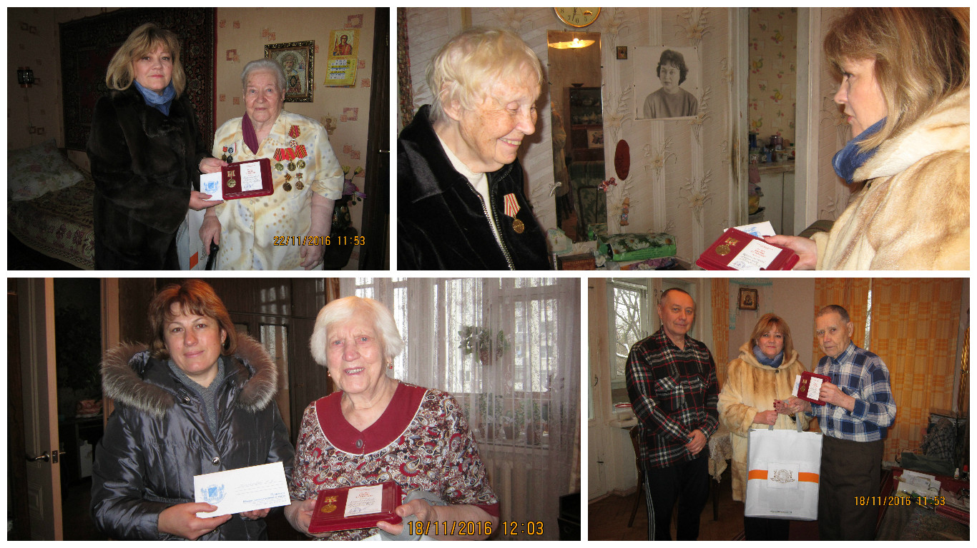

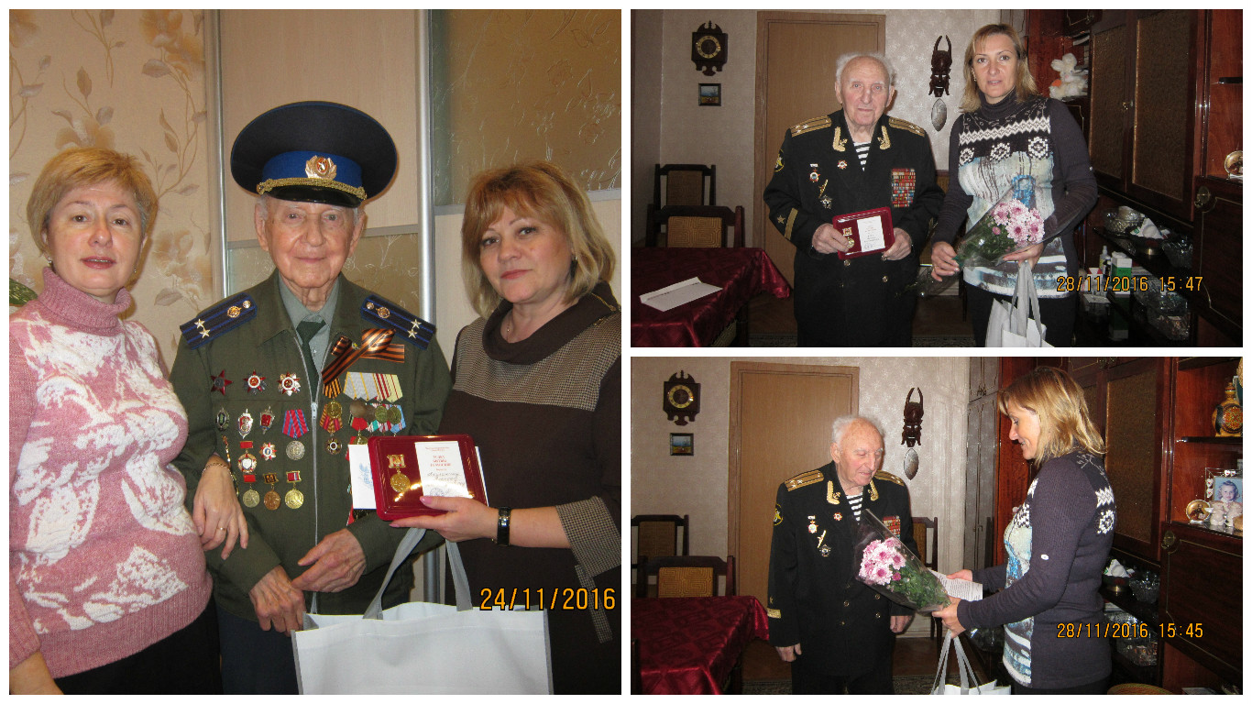

Адрес страницы: http://tsaricino.mos.ru/towards-the-73th-anniversary-of-the-victory-in-the-great-patriotic-voeny-1941-1945/detail/4202426.html
Управа района Царицыно города Москвы

